修改IP地址
作者：杨志伟
职务：技术工程师
邮箱：zw.yang@beckhoff.com.cn
日期：2021-02-19
摘 要：
TC/BSD控制器可以使用以下两种方式修改IP地址，需要注意的是两个网卡的IP不要设置在同一网段中。控制器DHCP自动分配的IP地址为169.254网段。
关键字：IP地址，TC/BSD
附 件：
序 号 | 文件名 | 备注

免责声明：
我们已对本文档描述的内容做测试。但是差错在所难免，无法保证绝对正确并完全满足您的使用需求。本文档的内容可能随时更新，如有改动，恕不事先通知，也欢迎您提出改进建议。

参考信息：

目 录

1. 软硬件版本 3
2. 修改控制器IP地址 4
2.1. 可以使用网页配置查看并更改IP 4
2.2. 通过命令行方式修改IP 4

软硬件版本
文章测试功能所用测试环境：
控制器版本：
FreeBSD：12.1-RELEASE-p10
TC/BSD：12.1.20200928093446,1
TwinCAT：3.1.4024.10
测试电脑版本：
Windows：win10 64位。
TwinCAT：3.1.4024.10

修改控制器IP地址

可以使用网页配置查看并更改IP
    - 登录控制器的IPC diagnostic的网页（例如https://169.254.131.131/config/）
    - 在Device=>Connectivity中查看网卡信息
    - 点击上方的按钮编辑网卡信息
    - Igb0对应网卡X001，Igb1对应网卡X000
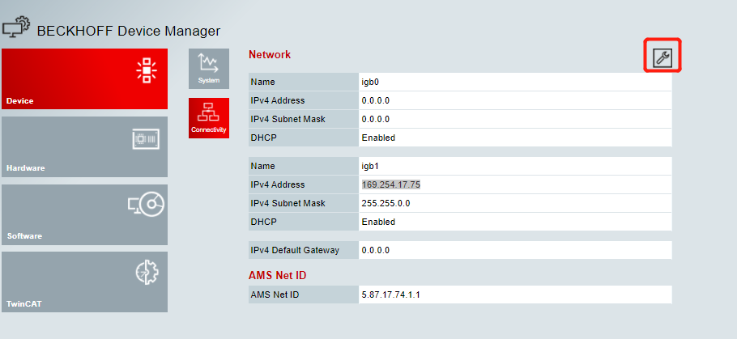
    - 先将网卡DHCP设置为Disabled，然后便可以设置IP地址及子网掩码了。
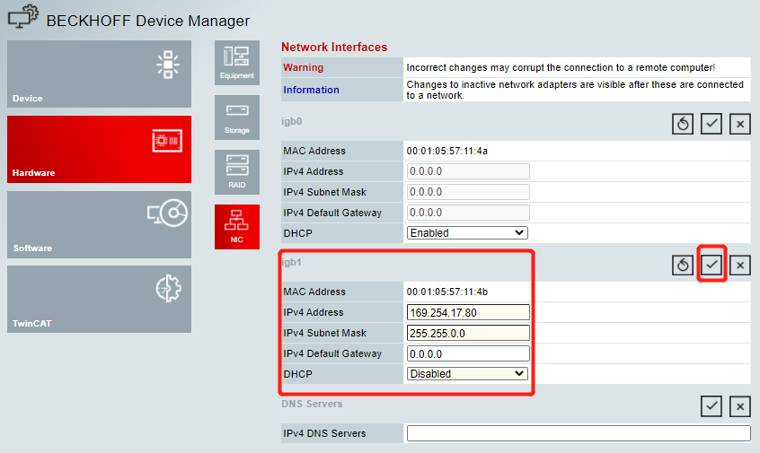
    - 点击后IP设置成功。

通过命令行方式修改IP
- 打开Putty，连上控制器。
- 在命令行中输入doas ee /etc/rc.conf，打开rc.conf配置文件。
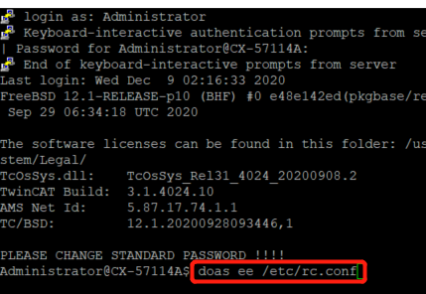
- 使用箭头键导航到ifconfig_igb1, igb1对应于以太网接口X000。没有的话可以按照下图所示格式自己增加一行。
- 使用inet设置IP地址，用netmask设置子网掩码
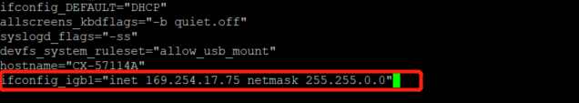
- 按[Esc]并选择选项a) leave editor，随后a) save changes。可再点一次[Esc]取消退出。
- 固定IP地址设置成功，在命令行中输入doas service netif restart && doas service routing restart去应用这些设置。
- 可以使用ifconfig去查看控制器IP。
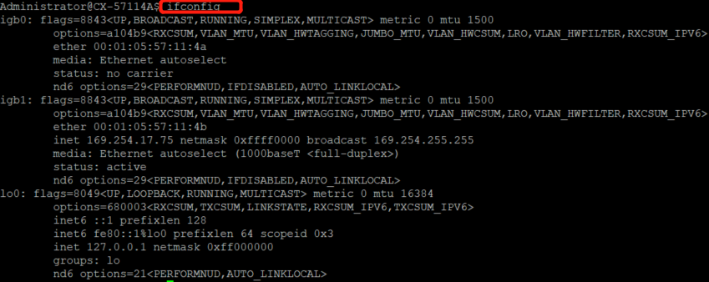

上海（ 中国区总部）
中国上海市静安区汶水路 299 弄 9号（市北智汇园）
电话: 021-66312666

北京分公司
北京市西城区新街口北大街 3 号新街高和大厦 407 室
电话: 010-82200036 邮箱: beijing@beckhoff.com.cn

广州分公司
广州市天河区珠江新城珠江东路16号高德置地G2603 室
电话: 020-38010300/1/2 邮箱: guangzhou@beckhoff.com.cn

成都分公司
成都市锦江区东御街18号 百扬大厦2305 房
电话: 028-86202581 邮箱: chengdu@beckhoff.com.cn

请用微信扫描二维码  通过公众号与技术支持交流 | 倍福官方网站：  https://www.beckhoff.com.cn  在线帮助系统：  https://infosys.beckhoff.com/index_en.htm
倍福虚拟学院：
https://tr.beckhoff.com.cn/

招贤纳士：job@beckhoff.com.cn
技术支持：support@beckhoff.com.cn
产品维修：service@beckhoff.com.cn
方案咨询：sales@beckhoff.com.cn

